Tomado: www.uniandes.edu.co

ENUNCIADO

Una de las actividades más comunes en el mundo financiero, es la realización de simulaciones que permitan a los clientes saber el rendimiento de sus productos a través del tiempo, contemplando diferentes escenarios y posibles situaciones que se presenten.
Se quiere crear un programa que haga la simulación en el tiempo de la cuenta bancaria de un cliente. Un cliente tiene un nombre y un número de cédula el cual identifica la cuenta. Una cuenta, por su parte está constituida por tres productos financieros básicos: (1) una cuenta de ahorro, (2) una cuenta corriente y (3) un certificado de depósito a término CDT. Estos productos son independientes y tienen comportamientos particulares.
El saldo total de la cuenta es la suma de lo que el cliente tiene en cada uno de dichos productos. En la cuenta corriente el cliente puede depositar o retirar dinero. Su principal característica es que no recibe ningún interés por el dinero que se encuentre allí depositado. En la cuenta de ahorro, se paga un interés mensual del 0.6% sobre el saldo. Cuando el cliente abre un CDT, define la cantidad de dinero que quiere invertir y negocia con el banco el interés mensual que va a recibir. A diferencia de la cuenta corriente o la cuenta de ahorro, en un CDT no se puede consignar ni retirar dinero. La única operación posible es cerrarlo, en cuyo caso, el dinero y sus intereses pasan a la cuenta corriente.
Se quiere que el programa permita a una persona simular el manejo de sus productos bancarios, dándole las facilidades de: (1) hacer las operaciones necesarias sobre los productos que conforman la cuenta, y (2) avanzar mes por mes en el tiempo, para que el cliente pueda ver el resultado de sus movimientos bancarios y el rendimiento de sus inversiones.

Listado de Requerimientos
Nombre | R1 - Consignar en la cuenta corriente
Resumen | Abona a la cuenta del cliente cierta cantidad de dinero.
Entradas
Valor a consignar
Resultados
El saldo de la cuenta se modifica según el valor consignado

Nombre | R2 - Consignar en la cuenta de ahorros
Resumen | Abona a la cuenta del cliente cierta cantidad de dinero.
Entradas
Valor a consignar
Resultados
El saldo de la cuenta se modifica según el valor consignado

Nombre | R3 - Invertir en un CDT
Resumen | Abre un CDT Para el cliente, con un monto, un interés y una fecha específicos
Entradas
Monto de la inversión
Interés pactado
Fecha de apertura
Resultados
Se crea un CDT para un cliente.

Nombre | R4 - Calcular el saldo total de un cliente del banco
Resumen | Calcula el capital del que dispone un cliente
Entradas
Ninguna
Resultados
Se muestra el saldo total del cliente

Nombre | R5 - Avanzar la fecha de la simulación en un mes
Resumen | Aumenta un mes en la simulación, para poder recalcular los saldos y los rendimientos de la cuentas del cliente que requieran de actualizaciones.
Entradas
Ninguna
Resultados
Se muestra el avance en el mes y los datos actualizados para los productos del cliente.

Nombre | R6 - Retirar de la cuenta de ahorros
Resumen | Se disminuye en saldo del cliente por el valor del retiro realizado.
Entradas
El valor a retirar de la cuenta
Resultados
Se modifica el saldo de la cuenta según el dinero retirado

Nombre | R7 - Retirar de la cuenta corriente
Resumen | Se disminuye en saldo del cliente por el valor del retiro realizado.
Entradas
El valor a retirar de la cuenta
Resultados
Se modifica el saldo de la cuenta según el dinero retirado

Nombre | R8 - Cerrar el CDT y pasar a la cuenta corriente
Resumen | Cerrar el CDT de modo que en los siguientes meses no haya rendimiento alguno proveniente de esta cuenta, los rendimientos ganados durante el periodo del CDT, mas el monto invertido serán abonados a la cuenta corriente.
Entradas
El mes de la simulación en el cual se cierra el CDT
Resultados
La cantidad de dinero que será abonada a la cuenta corriente

Nombre | R9 - Dar el saldo de la cuenta corriente
Resumen | Retorna el saldo de la cuenta corriente en un momento dado
Entradas
Ninguna
Resultados
El saldo actual del cliente en la cuenta corriente

Nombre | R10 - Dar el saldo de la cuenta de ahorros
Resumen | Retorna el saldo de la cuenta de ahorros en un momento dado
Entradas
Ninguna
Resultados
El saldo actual del cliente en la cuenta de ahorros

MODELO DE CASOS DE USO

- DIAGRAMA DE CASOS DE USO

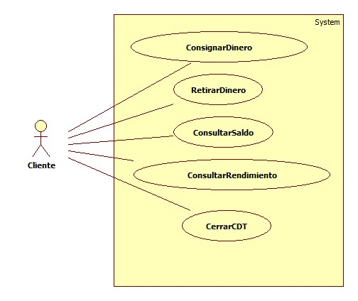
Nota: El diagrama de casos de uso presentado es básico, es decir, se puede en un diagrama de casos de uso tener.
  - Generalización de Actores.
  - Relaciones en caso de uso: Estereotipos <incluye>, <extends>.
  - Generalización de Casos de uso.

Trabajo: Explicar cada uno de los elementos indicados anteriormente, especificando un ejemplo para cada uno de ellos.

- ESPECIFICACIÓN DE CASOS DE USO
Nombre del caso de uso | ConsignarDinero
Identificador único | 1
Descripción | El caso de uso permite a un cliente del banco poder realizar consignaciones en las cuentas de ahorro y corriente. Adicional a la creación de un CDT.
Actores | Actor Primario: Cliente
Entrada | Nombre del Empleado, cédula, saldo: cuenta ahorros, corriente, CDT.
Salidas | Saldo nuevo en cada cuenta basado en el dinero consignado.
Flujo de Eventos | - El caso de uso empieza cuando el actor desea consignar dinero los productos bancarios.  - El sistema presenta un formulario donde el cliente debe ingresar: Nombre, cédula.  - El usuario debe seleccionar en que tipo de cuenta desea consignar el dinero.  - if usuario selecciona cuenta de ahorro  - Ejecuta Flujo Alternativo: ConsignacionCuentaAhorros.  - if usuario selecciona cuenta corriente.  - Ejecuta Flujo Alternativo: ConsignaciónCuentaCorriente.  - if usuario selecciona CDT.  - Ejecuta Flujo Alternativo: ConsignarCDT
Flujos Alternativos | ConsignacionCuentaAhorros.  5.1 El sistema indica al cliente que ingrese la cantidad de dinero.  5.2 El cliente ingresa la cantidad de dinero.  5.3 El sistema muestra el nuevo saldo.  ConsignaciónCuentaCorriente.  - El sistema indica al cliente que ingrese cuanto dinero desea ingresar en la cuenta corriente.  - El cliente ingresa la cantidad de dinero.  - El sistema muestra el nuevo saldo.  ConsignarCDT.  - El sistema indica al cliente que ingrese: la cantidad de interés y el interés.  - El cliente ingresa los datos solicitados.  - El sistema indica que fue creado satisfactoriamente.
Excepciones | 9.1. El interés excede el máximo valor.  Si el usuario indica un interés mayor a lo permitido por el banco el usuario presenta el mensaje: Interés no está permitido.
Precondiciones | NA
Poscondiciones | El empleado tiene un nuevo saldo.
Pantalla de Visualización asociado. | 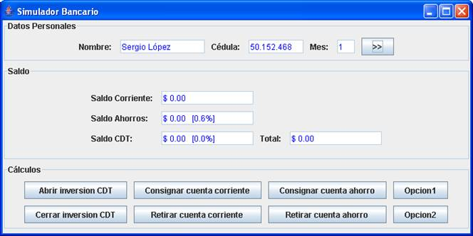

Nota: Debe existir una plantilla como la presentada anteriormente para cada uno de los casos de uso. Es decir, faltaría para el caso del ejemplo especificar: Retirar Dinero,

EXPLICACIÓN PLANTILLA A DILIGENCIAR
Nombre del caso de uso | No existe un estándar en UML para darle nombre a los casos de uso. El caso de uso describe el comportamiento del sistema, así que el nombre siempre debe empezar por un verbo.  Se debe escoger un nombre corto pero descriptivo
Identificador único | Definir un identificador único para el caso de uso, con el fin de identificarlo a lo largo del proyecto y poderle realizar trazabilidad.  Generalmente el identificador corresponde con un número.
Descripción | Breve descripción en líneas generales de la funcionalidad del caso de uso, de los actores que intervienen y del entorno de invocación
Actores | Actor Primario: Actores que activan el caso de uso.  Actores Secundarios: Actores que interactúan con el caso de uso luego que ha sido activado.
Flujo de Eventos | Flujo Básico: Lista de pasos basado en la ejecución perfecta del caso de uso: no hay errores, desviaciones, etc.  Secuencia ordenada de pasos que son declarativos, enumerados y ordenados en el tiempo.  Se pueden modelar desviaciones en el flujo de dos formas:  - Derivaciones Simples: Crear desviaciones en el flujo principal.  - Derivaciones Complejas: Escribir flujos alternativos.  Derivaciones Simples: Realizando derivaciones en un flujo básico. Se usa la palabra if para indicar una derivación.  Cada derivación empieza con la palabra if seguida de una simple expresión booleana.
Flujos Alternativos | Descripción del flujo alternativo, en qué punto se puede producir, qué acciones se realizarán, etc.  Un caso de uso tiene un caso base y puede tener múltiples casos alternativos.  El punto clave en los casos alternativos es que con frecuencia no retornar al flujo principal. Lo anterior porque los flujos alternativos representan: Posibles errores y excepciones al flujo principal.
Precondiciones | Restringen el estado del sistema antes que se pueda activar el caso de uso. Que debe ser verdadero antes que el caso de uso pueda ser ejecutado.
Poscondiciones | Restringe el estado del sistema luego que el caso de uso ha sido ejecutado. Que podría ser verdad luego que el caso de uso es ejecutado.
Pantalla de Visualización asociado. | Interfaz gráfica

